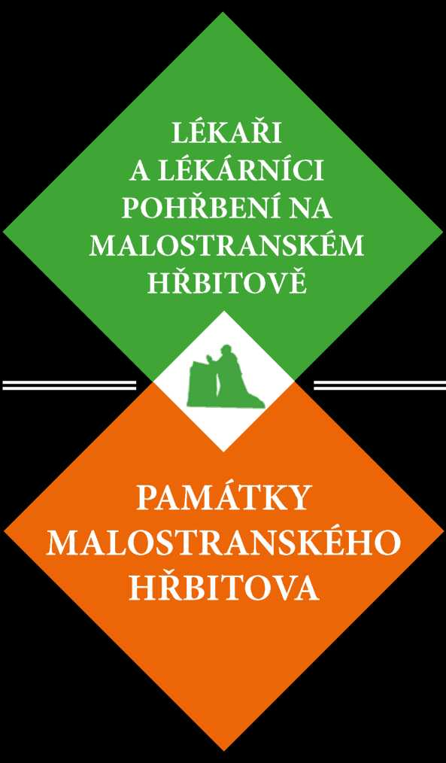

- Alois Klár [Alois Klaar] a jeho rodina
25.4.1763 Úštěk - 25. 3.1833 Praha
spoluzakladatel Pražského soukromého ústavu pro výchovu slepců
a zakladatel Ústavu pro zaopatření a pracovní činnost dospělých slepců.
Alois Klár byl synem starosty města Úštěku. Vystudoval na
Litoměřickém gymnáziu a ve studiu pokračoval na praž-
ské univerzitě, kde byl v roce 1782 promován magistrem
svobodných umění a filozofie. Začal studovat teologii na
pražském generálním semináři pod vedením pozdějšího
litoměřického biskupa Františka Hurdálka, ze zdravotních
důvodů však své studium ukončil a začal se věnovat peda-
gogické činnosti. Od roku 1806 působil jako profesor řec-
ké filologie a klasické literatury na pražské univerzitě, kde
v letech 1820 - 1821 zastával úřad děkana. V roce 1807
se stal spoluzakladatelem „Pražského soukromého ústavu
pro výchovu slepců" (Prager-Přivát-Blindenerziehungsin-
stitut), kde od roku 1825 působil jako ředitel. Roku 1832
založil „Ústav pro zaopatření a pracovní činnost", určený pro dospělé slepce, kde hradil
ze svých finančních prostředků čtyři nadační místa. V jeho díle pokračoval později jeho
syn, Pavel Alois Klár. Ten nechal pro slepecký ústav vystavět samostatnou budovu pod
Bruskou branou (na dnešním Klárově). Tam začaly po svém příchodu do Prahy půso-
bit Milosrdné sestry. Pavel Alois Klár byl štědrým mecenášem umělců, vědců a chudých
studentů, a věnoval se také literární činnosti (Almanach Libussa). V roce 1852 však one-
mocněl, ochrnul a dokonce oslepl. Alois Klár byl spolu se svou manželkou Rozinou, která
ho v jeho činnosti plně podporovala, pohřben na Malostranském hřbitově, po dokončení
kaple sv. Rafaela v Ústavu slepců na Klárově (původní výzdoba Joseph Fúhrich, Wilhelm
Kandler a Emanuel Max) byly jejich ostatky přeneseny do této kaple. Jeho syn Pavel Alois
Klár nyní odpočívá na hřbitově v Břevnově u sv. Markéty v rodinném hrobě v odd.
C 19 - 20.
